Mediatizaciones en pandemia: análisis del recital de Los Fundamentalistas del Aire Acondicionado.

- Introducción
La ponencia presenta los resultados de una investigación realizada por alumnos de la materia Semiótica I de la carrera de Ciencias de la Comunicación Social de la Facultad de Ciencias Sociales de la UBA. La investigación fue realizada como trabajo práctico anual en el que los alumnos debían elegir un caso particular de una práctica social que debido a la pandemia debió trasladarse a sistemas de intercambio mediatizados.
Si bien las plataformas ocupaban desde antes de este suceso extraordinario gran parte de nuestro día a día, la pandemia trajo una restricción espacial que disminuyó nuestras posibilidades de movilidad y de contacto cara a cara, generando paralelamente un vuelco hacia espacios mediatizados. En ese gran vuelco una de las prácticas que se trasladó enteramente a sistemas de intercambio mediatizado fue la música en vivo. Los recitales pasaron de ser cara a cara a realizarse vía streaming en diferentes plataformas. El caso elegido en esta investigación fue un recital mediatizado de los Fundamentalistas del Aire Acondicionado cuya fecha estaba pautada para el día 17 de abril de 2021.
El caso fue adquiriendo las características de un relato, ya que a través de las diferentes plataformas utilizadas por la banda para comunicarse estuvieron presentes los principios de sucesión y de transformación constitutivos del mismo (Todorov, 1983). El caso captó nuestro interés entre todos los recitales vía streaming realizados durante el Aislamiento Social Preventivo y Obligatorio, ya que si bien en un momento inicial estaba pautado que se transmitiera en la plataforma Ticketek, donde iba a estar disponible para su visualización por tres días a partir de la fecha y hora del estreno, terminó siendo transmitido por Youtube. En ese pasaje de plataforma, lo que principalmente se modificó fue la cuestión del acceso, aspecto tematizado a lo largo de todo el caso, que pasó de restringido a irrestricto, por las posibilidades que la nueva plataforma otorgó. Esa transformación principal, junto con la secuencia de acciones que se fueron desarrollando tanto en Facebook como Youtube, nos permitieron clasificar al sistema completo de intercambio mediatizado como un relato.
El propósito de la investigación estaba centrado principalmente en desarrollar en los estudiantes de la carrera y específicamente de Semiótica I, un espíritu análitico y capacidades investigativas que sirvan para entender que la idea de las mediatizaciones como "formas de vida" se volvió predominante en este contexto sanitario. La motivación de trabajar con prácticas que debido a la pandemia se trasladaron a sistemas de intercambio mediatizados, se relaciona con poder dar cuenta de las posibilidades que otorga la semiótica como disciplina para el análisis de los fenómenos cotidianos que nos rodean día a día.

- Construcción del objeto y perspectivas de abordaje
La posición analítica que se adoptó al momento de construir el objeto de estudio fue avanzar de lo micro hacia lo macro para poder captar en esa trayectoria lo verdaderamente novedoso del caso de estudio y de ese modo contribuir a la construcción de conocimiento científico. Por otro lado, la disciplina en la que se inscribe esta investigación es la sociosemiótica de las mediatizaciones, que ocupa un lugar privilegiado en el estudio de las nuevas mediatizaciones y respecto de las plataformas mediáticas en las que aconteció el caso de estudio. Según este enfoque es necesario aplicar un herramental analítico adecuado que permita describir y jerarquizar el nivel de complejidad de los sistemas de intercambio intervinientes en cada caso de estudio. Para esto, fue necesario cumplir con tres instancias de análisis diferenciadas. (Fernández, 2018)
En primer lugar, se analizaron semiohistóricamente las tres series de fenómenos, con vida relativamente independiente, que componen los sistemas de intercambio mediatizados: la serie de los dispositivos técnicos, la serie discursiva, en donde intervienen los géneros y estilos utilizados, y las prácticas y usos sociales asociados a cada uno de los intercambios. El nivel de análisis semiohistórico nos permitió comprender de dónde viene el fenómeno que se estudió y sí efectivamente constituye una novedad, a partir de observar tanto las transformaciones como las acumulaciones en cada una de las series.
En una segunda instancia, en la que realizamos un estado sociosemiótico del caso, fue necesario establecer a qué ecosistema mediático pertenecía el fenómeno estudiado y una vez que reconocimos aspectos tanto del broadcasting como del networking, dar cuenta de qué manera se articulaban estos dos ecosistemas en tensión, dando lugar al postbroadcasting.
Por último, se realizó un análisis específicamente textual de los discursos que intervienen en el caso en donde describimos las operaciones de producción de sentido en tres niveles: el retórico, el temático y el enunciativo.
Al tratarse principalmente de plataformas mediáticas en red, la cuestión de la interacción se convirtió en otro eje de análisis que va de la mano de la enunciación. La presencia de audiencias con la capacidad de intervenir los textos, dejando marcas de su reconocimiento en el texto, vuelve necesaria una articulación entre la teoría de la enunciación y el análisis de los fenómenos interactivos. La situación comunicacional que se construye en plataformas mediáticas está determinada por las posibilidades de interacción que brinda el dispositivo técnico, y por tanto es fundamental estudiar la enunciación junto con los fenómenos interactivos. (Fernández, 2016)

- Desarrollo
3.1. Un fenómeno propio del Postbroadcasting
El recital por streaming de FDAA originalmente estaba planeado para ser transmitido el día 17 de abril de 2021 a las 21hs en la plataforma Ticketek Live. Llegado el día y el horario del evento, dicha plataforma no pudo soportar el ingreso al unísono de tanta cantidad de usuarios por lo que, en primera instancia, se retrasó. Los inconvenientes de la plataforma iban siendo informados en la página oficial de Facebook de la banda conforme se daban los hechos. Estas publicaciones que iban actualizando la situación reportaron un gran aumento en las interacciones de la página de Facebook de la banda que pasó de un promedio de 20 comentarios por posteo a 2200 comentarios en la publicación en donde se informó la saturación de Ticketek Live.
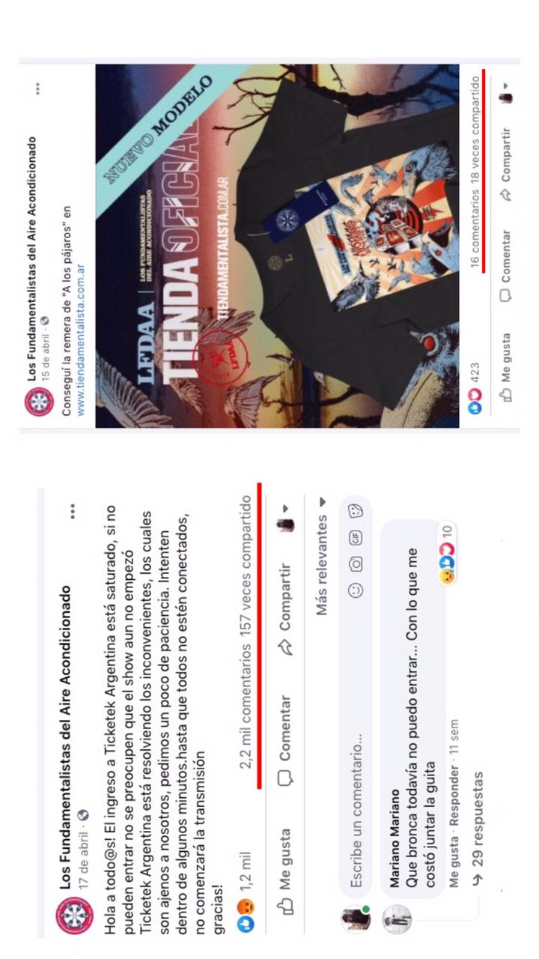
FOTO 1: Aumento de interacciones en Facebook

Finalmente se tomó la decisión de subir el recital previamente grabado, como un vídeo a estrenar en Youtube, en donde había un horario estipulado a partir del cual comenzaba la transmisión, pero que una vez finalizado el vídeo quedaría subido a la plataforma para posteriores reproducciones.
El hecho de que en un principio el video del recital de FDAA esté pensado para ser publicado en Ticketek en un día y horario en especial, hace que el caso adquiera una característica propia del broadcasting: estar inserto en una programación fija. Tener una entrada para ver el recital en un día y horario previamente pautado es en algún modo "organizador" de la vida social, porque los usuarios pueden planear su vida en torno a ese evento. Cuando finalmente el video se publicó en Youtube quedó a disposición de los usuarios en sus búsquedas voluntarias y direccionadas, característica asociada a intercambios networking. Por lo tanto, podemos pensar que en el paso de una plataforma a otra, el caso fue articulando lógicas broadcasting y lógicas networking, lo que nos permite describirlo como un intercambio postbroadcasting.
La banda fue publicando todo lo relativo al concierto en su página oficial de Facebook, incluido el paso de Ticketek a Youtube. Podemos pensar que la utilización que la banda hace de la plataforma como un medio para informar a los usuarios, responde a una lógica que tiende al broadcasting. Sin embargo, las características de tipo interaccional que tiene el dispositivo hipermediático con el que operan tanto Facebook como Youtube, permiten el feedback y la interacción con los usuarios. Son las posibilidades de este dispositivo técnico las que permiten que una publicación informativa y expositiva adquiera un carácter interaccional y de esa manera se evidencia una de las tantas maneras en que el broadcasting y el networking se pueden articular.
En Youtube también se observó un fenómeno propio del postbroadcasting. Si bien Youtube es una plataforma muchos-a-muchos, la visualización del recital responde a una lógica similar a la de la televisión, es decir uno-a-muchos. Aunque la plataforma permita que cada usuario sea un nodo equivalente en una red infinita, el usuario de FDAA constituye un “supernodo” porque funciona de un modo similar a los emisores de los medios masivos, en donde los usuarios son interpelados más como espectadores que como prosumidores, alejándose de la potencial horizontalidad que prometen las plataformas en networking. Si bien el funcionamiento responde a una lógica uno-a-muchos, los receptores del recital no son indeterminados porque las visualizaciones y los comentarios son variables cuantificables.

3.2. La importancia del dispositivo técnico
El paso de una práctica social cara a cara como es un recital, a un intercambio mediatizado requiere de varios dispositivos técnicos que permitan modalizar el intercambio.
Por un lado, observamos el uso del dispositivo técnico audiovisual, el cual posibilita las variaciones en diversas dimensiones de este intercambio discursivo. Permite variaciones de tiempo y espacio, ya que el recital, al estar grabado, es un fragmento de tiempo pasado en un lugar determinado. A su vez, las imágenes móviles y audibles capturadas hacen que la presencia del cuerpo humano sea mayor porque permite observar los movimientos y las voces de los músicos. De todos modos esta variación no logra recrear del todo lo que sucede en un recital cara a cara donde hay copresencia de músicos y espectadores.
Los espectadores pueden ver este fragmento de espacio-tiempo en otros lugares y en otros momentos gracias a las posibilidades dadas por el dispositivo hipermediático, que atraviesa todos los sistemas de intercambio presentes en el caso. Este dispositivo, a su vez, es el que permitió que en el momento del estreno hubiera miles de usuarios conectados simultáneamente pero distanciados en el espacio.

3.3. ¿Todo lo nuevo es novedoso? Acumulación y transformación

La pandemia por Covid 19 y el aislamiento que esta trajo aparejado, obligó a que algunas prácticas sociales que originalmente se realizaban cara a cara se trasladen a espacios mediatizados. Si bien podríamos pensar que este pasaje contribuyó a la conformación de varias novedades mediáticas que se utilizaron para sostener los intercambios mediatizados, el análisis del caso del recital de FDAA nos permite dar cuenta que en verdad no todo es novedoso. Si bien es cierto que la incorporación de sistemas de intercambio discursivos mediatizados produce transformaciones en el ecosistema mediático, también es necesario pensar qué se acumula de etapas anteriores. Todo aquello que cambia es posible solo porque antes funcionaron otros procesos que otorgaron las condiciones de dicho cambio.
Si nos detenemos en Youtube, podemos observar que esta plataforma acumula varios aspectos de dispositivos técnicos anteriores, sobre todo de aquellos relacionados con la música. Por ejemplo, del reproductor de cassette o CD, Youtube acumula la posibilidad de pausar, adelantar y retroceder la reproducción de la música y utiliza los mismos íconos para las mismas funciones. A su vez, obtiene del fonógrafo la posibilidad de conservar la música, mientras que de los reproductores de VHS y DVD perdura su posibilidad de conservar y reproducir videos. Sin embargo, Youtube plantea a su vez una serie de transformaciones con respecto a sistemas de intercambio anteriores. Por ejemplo, los recitales en vivo cara a cara solían ser grabados y subidos a Youtube como un registro y a partir del caso de análisis damos cuenta que ese registro ha reemplazado al recital cara a cara y es lo único a lo que el usuario accede. Por otro lado, es a partir del fonógrafo, los reproductores de cassette, de CD, los walkman, etc. que es posible conservar y reproducir la música en una materialidad, sin embargo, el recital de Youtube está inserto en un proceso de “desmaterialización”, en donde la música se mantiene accesible en la nube pero el contacto con ella no es a través de objetos (Koldobsky, 2016). Con respecto a los recitales cara a cara, observamos cómo el recital subido a Youtube se independiza del formato vivo, por un lado porque había sido grabado previamente, de modo que ni en el momento de su emisión fue en vivo. Por otro lado, queda disponible para verlo en Youtube cada vez que el usuario desee, lo que habilita a su vez la movilidad de receptores, ya que el usuario puede ver el recital en cualquier momento y lugar. Otro aspecto que se transforma tiene que ver con la publicidad que se hace del show. Mientras que en sistemas de intercambio previos, como los folletos o afiches en la vía pública, donde el acceso a ellos es indiscriminado, la publicidad vía Facebook funciona de otra manera. Los flyers posteados en las redes sociales están direccionados hacia una audiencia específica, ya sea porque los suben a la página oficial de la banda, de modo que solo lo ven quienes la siguen o la buscan, o porque la publicidad le aparece a determinados usuarios según su historial, gustos e intereses.

En su paso de intercambio cara a cara a recital mediatizado no sólo se acumulan y se transforman aspectos relativos al dispositivo técnico, sino que en la serie de los géneros y los estilos también es necesario indagar para determinar la novedad. Los elementos del discurso artístico presentes en los recitales cara a cara, como la música, la puesta en escena, las luces y la escenografía, se acumulan en el recital mediatizado al igual que su extensa duración y su organización estructurada. En el caso de análisis, el recital mediatizado dura 2 horas y 53 minutos y, a su vez, en la descripción del video se presenta la secuencia de los temas del show. Está información está disponible para todos los usuarios del show mediatizado, mientras que en instancias cara a cara, si bien también hay una estructuración del show, la lista de canciones no es accesible al público, constituyendo otro elemento novedoso.
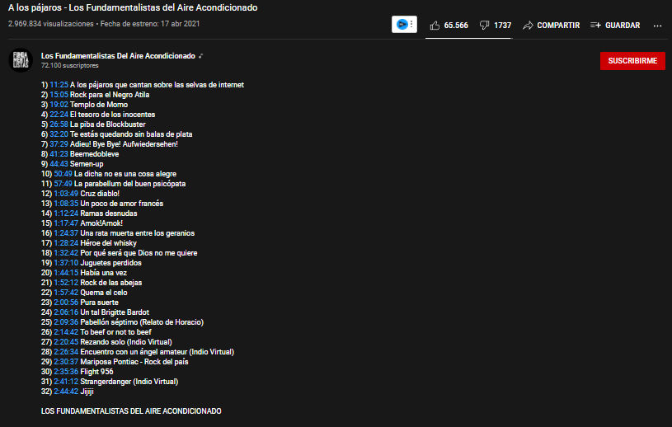
FOTO 2: Lista de canciones disponible en Youtube

Otra cosa que perdura es el género recital, presente tanto en intercambios cara a cara como en el show mediatizado. Por otro lado, un sistema de intercambio del que el recital mediatizado se nutre es el videoclip. Con su estilo dinámico, dado por los movimientos de cámara, el videoclip combina el lenguaje artístico con el lenguaje musical. El recital mediatizado, al haber sido grabado previamente, acumula las características artísticas y dinámicas del videoclip. Tiene distintas etapas de producción y una toma de decisiones detrás, que permite articular diferentes tipos de planos e imágenes. Además de la clásica toma de los músicos arriba del escenario, se pueden ver, por ejemplo, videos captados por drones en gran plano general de la ciudad de Epecuén.

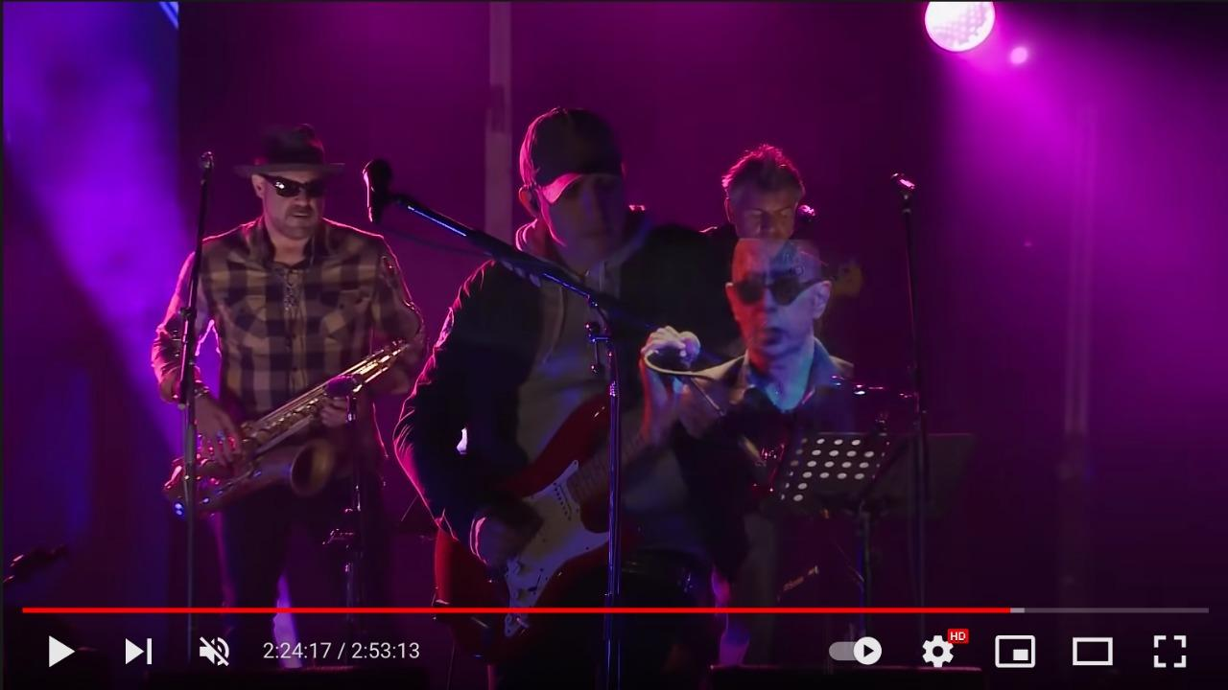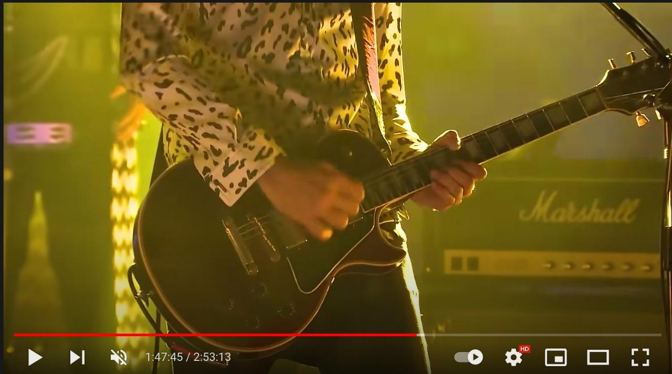
FOTOS 3 Y 4: Diferentes tipos de planos presentes en el recital.

Por otro lado, en el recital cara a cara los músicos se disponen en el escenario en función de la ubicación del público, de modo que el show está orientado hacia la audiencia. A su vez la escenografía cuenta con pantallas en las que se reproduce el show, que se ubican para aquellos espectadores que no llegan a ver el escenario. En el recital mediatizado se mantiene esa disposición orientada hacia el frente, aunque no haya público y, a su vez, la escenografía con pantallas también se acumula aunque no haya necesidades prácticas.
Las típicas charlas que se generan entre los espectadores durante el recital cara a cara permanecen en espacios mediatizados. Los comentarios en Facebook y Youtube siguen un estilo conversacional entre usuarios de las redes, pero que permiten generar y compartir un sentido de comunidad entre los usuarios perjudicados por la situación de saturación de la página. Las conversaciones entre los espectadores del show también sufren transformaciones en su paso hacia los espacios mediatizados. Mientras que en el recital cara a cara se suelen generar entre las personas que fueron juntas al recital, la mediatización del recital habilita intercambios entre desconocidos, en este caso afectados por un mismo problema. Sin embargo, este tipo de conversaciones generan a la vez una exclusión con respecto a otros usuarios no interiorizados con la situación, sobretodo por el uso de un léxico específico que sólo entienden aquellos que están familiarizados con la banda, como por ejemplo "El míster" y "ricoteros".
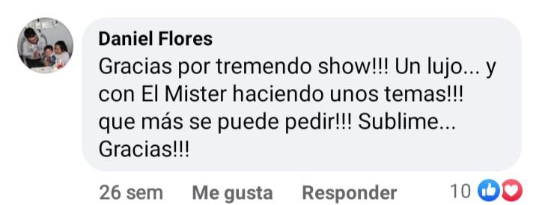
FOTO 5: Comentario de un usuario en Facebook 1
Otro sistema de intercambio del que el recital mediatizado se nutre son los videos que registran recitales en vivo. Sin embargo, el estilo del recital presencial grabado de forma casera por un fan no sigue criterios estéticos premeditados. Un video de este estilo está caracterizado por una cámara que no está fija, de modo que aquello que graba depende de los movimientos propios de la persona que está grabando en medio de un recital. En este tipo de videos no hay cortes sino que hay un único plano que graba desde una única posición de cámara que no solo captura el escenario sino también todo aquello que está a su alrededor, como por ejemplo las personas dentro del pogo. En cuanto al sonido, además de las canciones de la banda podemos escuchar el ruido ambiente, como por ejemplo gritos de la audiencia, y personas que cantan las canciones al unísono. A diferencia de este, el recital mediatizado está pensado para ser transmitido en una plataforma, contando con una etapa de post-producción en la que se toman decisiones estéticas determinadas. Un video grabado para ser transmitido por una plataforma como Youtube se caracteriza por la presencia de un montaje que combina diferentes tipos de planos grabados en diferentes momentos, imágenes aéreas e imágenes superpuestas. El sonido es limpio, ya que solo escuchamos las canciones, las voces de los cantantes y sus instrumentos. Aquellos planos que no son propiamente de los músicos ni del escenario están puestos por decisiones artísticas dirigidas a brindar una experiencia englobadora del show.

3.4. Análisis discursivo
En una tercera etapa de la investigación fue necesario analizar discursivamente el caso partiendo de las marcas que encontramos en los discursos que lo componen. De este modo, se analizaron rasgos retóricos, temáticos y enunciativos.

3.4.1 Rasgos retóricos
Al prestar atención al caso completo de intercambio mediatizado pudimos notar que el rasgo retórico predominante en él era el relato. Según la caracterización de Todorov, el relato tiene dos principios constitutivos: sucesión y transformación. Sucesión, en tanto, un relato es un encadenamiento cronológico de hechos, pero a la vez la sola relación entre las unidades encadenadas sucesivamente no es suficiente para afirmar que estamos frente a un relato. La transformación, el otro principio constitutivo, refiere a que un relato es tal por evidenciar un antes y un después que Todorov resume en cinco elementos obligatorios: 1) La situación de equilibrio del comienzo. 2) La degradación de esa situación. 3) El estado de desequilibrio constatado. 4) La búsqueda de equilibrio. 5) El restablecimiento del equilibrio inicial, o bien, el establecimiento de uno nuevo. (Todorov, 1982)
El caso completo de intercambio mediatizado del recital de los FDAA está construído retóricamente en forma de relato porque cuenta con estos cinco elementos obligatorios englobando los principios de sucesión y transformación. Hay un equilibrio inicial cuando la banda anuncia el show y la venta de entradas a través de su página oficial de Facebook. Luego aparece el quiebre del equilibrio cuando falla Ticketek, por una saturación de la página debido al ingreso de demasiados usuarios al mismo tiempo, de modo que el show no empieza en el momento predeterminado. Esta ruptura es constatada a través de una publicación de la banda en Facebook, en donde escriben "El ingreso a Ticketek Argentina está saturado". En el mismo posteo, se realiza una búsqueda de recuperación del equilibrio, lo que observamos por ejemplo en la marca "Ticketek Argentina está resolviendo los inconvenientes".
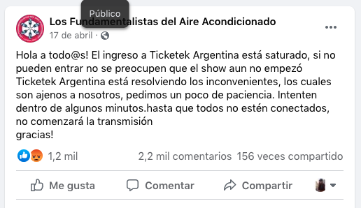
FOTO 6: Posteo 1 en Facebook de FDAA

Finalmente, se llega a un nuevo equilibrio cuando el recital es subido a Youtube. Lo consideramos un nuevo equilibrio, ya que en vez de retornar a la situación inicial en donde el recital iba a ser transmitido por Ticketek, se termina subiendo a otra plataforma que altera las condiciones de acceso logrando que sea accesible incluso para quienes no pagaron la entrada.
Por otro lado, otro rasgo retórico que está presente en el caso de análisis es el uso de jergas y léxicos específicos. En los comentarios de Facebook y Youtube notamos que se repite el uso de jergas como “misa” para referirse a los recitales del Indio Solari, “ricoteros” para referirse a los fans de la banda y “El míster” como apodo del Indio Solari. Cuando se habla de Olavarría, en este contexto toma un significado particular, porque hace referencia a la última fecha en que el Indio tocó en vivo. En este sentido, “los molinetes” también adquieren un significado especial porque funcionan como un modo de comparar la situación del ingreso sin entrada en el intercambio cara a cara con el acceso irrestricto que permitió Youtube. Esta jerga remite al universo temático que circula entre los fans y nos habla de un tipo de sentido de pertenencia y comunidad entre aquellos que comparten la pasión por la banda. Notamos, además, que es un léxico especializado que, aunque remita a Los Fundamentalistas, estos no lo imparten ni lo utilizan en sus posteos.

3.4.2. Rasgos temáticos
Los temas se componen de ideas abstractas que provienen de la cultura, es por eso que son anteriores y exteriores a los textos. Estos son construidos a partir de motivos que constituyen lo concreto de esos temas abstractos. Los motivos son el elemento más tangible del nivel temático de análisis (Segre, 1985).
Luego de observar los rasgos retóricos del caso, nos concentramos en ver qué temas y motivos estructuraban el sistema de intercambio del recital mediatizado de los FDAA. En Facebook el corpus se concentra en hablar de los problemas que hubo para acceder al show, de modo que lo que predomina en el corpus es la discusión acerca del acceso. Por otro lado, Youtube fue la plataforma que permitió resolver el problema de la accesibilidad tratado en Facebook. Los comentarios del recital se centran principalmente en agradecimientos y respetos hacia la banda por haber subido el show para todo público.
En el caso de análisis, los temas que predominan en los posteos de Facebook de la banda son la comunidad y el acceso. Por ejemplo, la frase "respetando la tradición de la que somos parte..." escrita en el posteo en que anuncian la publicación del show en Youtube, tematiza la cuestión de la comunidad porque apela a una tradición compartida entre la banda y los seguidores. Por otro lado, las marcas "El ingreso a Ticketek Argentina está saturado, sino pueden entrar no se preocupen que el show aún no comenzó..." e "Intenten dentro de algunos minutos, hasta que todos no estén conectados, no comenzará la transmisión." además de comunidad, tematizan sobre el acceso. Ante los problemas de accesibilidad que hubo con la plataforma Ticketek, la banda respondió apelando a la tradición que los caracteriza y haciendo referencia al vínculo construído con sus seguidores.

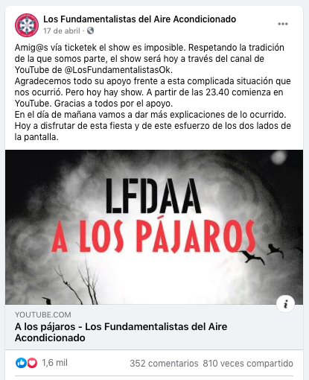
FOTO 7: Posteo 2 en Facebook de FDAA

Estos dos temas están construidos por diferentes motivos. Los motivos que construyen el tema comunidad son la tradición, el apoyo y los agradecimientos, que se repiten en los posteos de la banda. En el posteo de la foto 7 reconocemos la marca "respetando la tradición de la que somos parte", que nos indica que este accionar de la banda de subir el vídeo a Youtube para que lo pueda ver quien quiera, responde a valores ulteriores y compartidos con los fans. El motivo del apoyo, en cambio, lo observamos principalmente en los comentarios que los seguidores de la banda fueron dejando en los posteos posteriores al show. "Nosotros lo pagamos y estamos muy felices de que pudiera verlo toda la patria ricotera! GRACIAS!!".
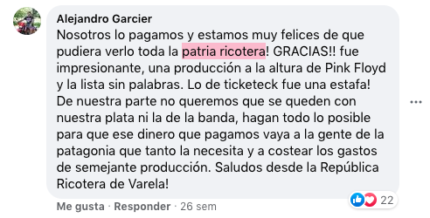
FOTO 11: Comentario de un usuario en Facebook 2
Desde la semiótica el nivel temático también trabaja con la idea del verosímil, aquello que por una sociedad, cultura o sectores de ellas es considerado una verdad incuestionable. Los verosímiles son ideas subyacentes no conscientes, que si bien no están dichas en los discursos, sí se encuentran implicadas. Estas son convenciones naturalizadas que funcionan en forma subyacente en los discursos. (Metz, 1978 [1962])
En el corpus estudiado partimos del hecho de que para acceder al show de los FDAA era necesario pagar la entrada. En este hecho subyace la idea, no consciente, de que vivimos en una sociedad capitalista regida, en una de sus dimensiones, por el intercambio de bienes y servicios. Sin embargo, en nuestro corpus ese verosímil es cuestionado porque a través de la publicación del recital en Youtube, el acceso se vuelve irrestricto dejando que la gente que no tenía entrada también pueda verlo. En los comentarios de los posteos de Facebook podemos ver que los seguidores de la banda están agradecidos de que dieron lugar a que la gente que no podía pagar la entrada también disfrute del show.

3.4.3. Rasgos enunciativos
En un tercer nivel del análisis discursivo es necesario atender a la enunciación. Como consecuencia del proceso de producción discursiva, en cada discurso se construye una situación comunicacional particular en el texto a partir de marcas discursivas. Esa situación comunicacional se define a partir de la relación entre las figuras textuales de quien toma la palabra, enunciador, y a quien se dirige, enunciatario (Steimberg, 1993). En las mediatizaciones en broadcasting las figuras textuales de enunciador y enunciatario son claramente identificables por las características del modelo uno-a-muchos. En el networking, en cambio, el discurso se encuentra disponible para ser reaccionado, es decir que las posiciones de enunciador y enunciatario pueden modificarse. Es por esta razón que José Luis Fernández recalca la necesidad de que en las mediatizaciones en networking se estudie la enunciación en conjunto con la interacción (Fernández, 2016).
Para analizar los rasgos enunciativos de nuestro caso recurrimos a la articulación entre las etapas del relato presente en el caso y la transformación de la situación enunciativa. A partir de eso, realizamos una diferenciación entre el momento previo a la solución de la ruptura del equilibrio y el momento posterior. En el primer momento encontramos inicialmente una expectativa previa al show y cuando se rompe el equilibrio comienza una etapa de discusión sobre cómo resolver la saturación de Ticketek y los seguidores de la banda se desesperan por obtener noticias. En este momento predomina el uso de la plataforma Facebook y las voces que reconocemos son por un lado la banda, y por otro lado el colectivo de fans, quienes cobran mayor importancia en el momento en que Ticketek se satura, aspecto observado en la foto 1, donde vemos el aumento significativo de interacciones que reciben los posteos luego del colapso.

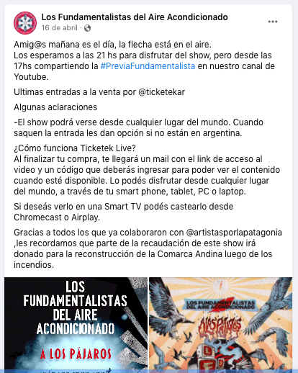
FOTO 9: Posteo 3 en Facebook de FDAA

La foto 9 es un ejemplo del momento de expectativa previa al día del show. En ella podemos ver algunas marcas que nos dan la pauta de cómo se construye un vínculo amistoso con los seguidores. El hecho de que se refieran a ellos como "Amig@s", sumado a la invitación a compartir juntos la previa del show indican que se construye un vínculo cercano que invita a los espectadores a ser parte de la experiencia de la banda.
En el momento en que Ticketek está saturado y los seguidores de la banda tienen imposibilitada la entrada al show, el posteo de Facebook de la banda tiene otro tipo de marcas que podemos observar en la foto 6. Esta vez se refieren a los seguidores como "Tod@s" generando una distancia mayor a la que se construye al tratarlos de "Amig@s". Las características temáticas de este posteo también generan un vínculo más distante con los seguidores porque se concentran sobre todo en el tema del acceso relegando el tema de la comunidad.
Por otro lado, en el posteo en el que se anuncia que la transmisión del show va a ser vía Youtube (foto 7), podemos ver que se construye un vínculo aún más cercano con sus fans. Esto lo reconocemos en la marca "respetando la tradición de la que somos parte", que nos indica que este accionar de la banda de subir el vídeo a Youtube para que lo pueda ver quien quiera, responde a valores ulteriores y compartidos con los fans. A su vez, el hecho de que en el posteo se dé por sentado cuál es esa tradición de la que forman parte, nos da la pauta de que se construye una complicidad implícita con quienes van a leer esto.
En los posteos que se anuncia el colapso de Ticketek y el traspaso a Youtube, encontramos un enunciador complaciente que se preocupa por la situación del enunciatario y se pone a su servicio, por ejemplo en la marca "si no pueden entrar, no se preocupen que el show aún no comenzó". En los comentarios de los posteos de Facebook se construye otro enunciador, habilitado por la propuesta de interacción de la plataforma que permite alterar las posiciones de enunciador y enunciatario. El tipo de enunciador que se construye en los comentarios de Facebook se puede caracterizar como un enunciador quejoso, enojado, que se victimiza y demanda soluciones. Esto se evidencia en las marcas “Para solucionarlo va 1.20 hs y todavía nada, impresentables” y “La verdad, a mi se me fueron las ganas por la tensión que pasé”.
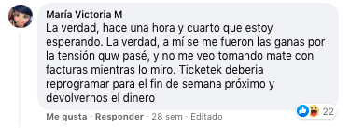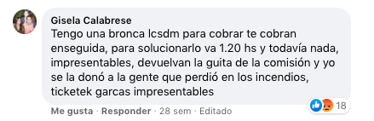
FOTO 10: Comentarios en Facebook 3

En cuanto a los enunciatarios construídos, la marca “El show podrá verse desde cualquier lugar del mundo. Cuando saquen la entrada les dan la opción si no están en Argentina”, presente en la imagen 9, nos da la pauta del enunciatario internacional que se construye en el discurso. Al tratarse de un recital mediatizado, se abre la posibilidad de dirigirse a un público más allá de las fronteras argentinas. De esta forma se construye, además, un enunciatario desterritorializado. La construcción de un enunciatario de estas características nos permite pensar la manera en que la propuesta de interacción de las plataformas se articula con la situación comunicacional construída. Sin las posibilidades que brinda el dispositivo hipermediático, la construcción de un enunciatario desterritorializado que puede disfrutar del show desde cualquier parte del mundo no sería posible.
La propuesta de interacción de la plataforma de Facebook permite, además, interacciones de los usuarios en los posteos. Esto es relevante en el caso, ya que en el momento de desequilibrio, Facebook fue la plataforma elegida por los usuarios para quejarse de lo sucedido. Si bien, en el momento de desequilibrio, la banda no responde a cada uno de los comentarios, sí existe entre enunciadores y enunciatarios una relación de feedback porque se está haciendo algo al respecto para solucionar los problemas. El hecho de que se puedan alterar las relaciones de enunciador y enunciatario nos indica que Facebook, al ser una plataforma en networking, en su propuesta de interacción establece que ya no hay relaciones asimétricas entre uno y otro, sino que como todos los usuarios son un nodo en la red, se pueden intercambiar las posiciones de enunciador y enunciatario.
______

En el segundo momento, post solución, se termina resolviendo que el recital sea subido a Youtube con acceso libre. Esta solución atenúa las discusiones dadas en los comentarios de los posteos de Facebook y los usuarios migran a Youtube para ver el show. A partir de este momento, si bien las voces son las mismas (banda-seguidores), el tono en el que se comunican es diferente. En esta instancia, en la que predomina Youtube, al ser una práctica espectatorial, es la banda quien toma la palabra. Si bien los fans pueden comentar, la banda ya no actúa en respuesta, a diferencia del momento anterior. En el momento en que se publica el video en Youtube el vínculo que se construye es más distante, convirtiendo al público en espectadores en vez de seguidores. De esta forma el vínculo pierde el carácter cercano y amistoso que tenía antes.
Por otro lado, el día posterior al recital, la banda a través de su página de Facebook hizo una publicación en la cual retoma la marcas de posteos anteriores, y se refiere a sus seguidores como “Amigos y amigas”, generando un vínculo de cercanía, afectividad y agradecimiento con ellos debido a los sucesos acontecidos el día anterior. La banda cierra el posteo con “abrazo inmenso de parte de toda la banda”, donde se construye un vínculo no solo de cercanía sino también de afectividad y cariño para con los seguidores.
En los comentarios de Facebook posteriores al show, también se modifica el enunciador que se lo puede ver alentador, comprensivo, solidario y agradecido.

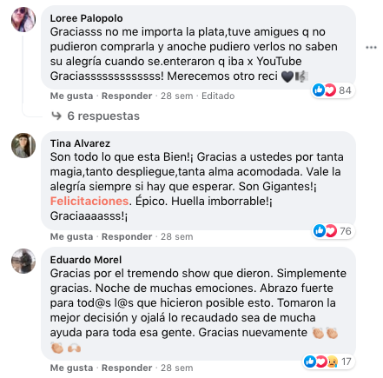
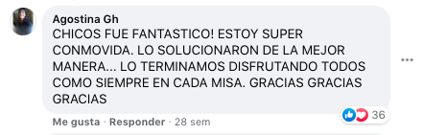
FOTO 11: Comentarios en Facebook 4

La marca “ojalá lo recaudado sea de mucha ayuda para toda esta gente” indica que el enunciador construido es solidario con la causa del show y con los compañeros que no han podido acceder al recital de otra manera. Las marcas “gracias a ustedes por tanta magia” y “gracias por el tremendo show que dieron” demuestran el apoyo incondicional de los fans y el agradecimiento por la velada. A su vez el enunciador se muestra en una actitud comprensiva: “Tomaron la mejor decisión” “Lo solucionaron de la mejor manera, lo terminamos disfrutando todos como en cada misa”.
En el momento post solución cuando el vídeo del recital fue subido a Youtube podemos pensar que el enunciatario que se construye es futuro. El hecho de subirlo como un vídeo que va a quedar en Youtube para posteriores reproducciones indica que se está pensando en un enunciatario que ya no tiene la necesidad de estar espectando el recital en directo, sino que puede acceder a él en cualquier momento futuro. A su vez, en la foto 2, podemos ver que en la descripción del vídeo del recital se detalla la lista de las canciones en el orden que fueron tocadas en el show, indicando en qué minuto del vídeo empieza cada tema. Esto constituye una marca que indica que el enunciatario construido en este discurso es futuro, porque se está pensando en la posibilidad de que aquel a quien es dirigido el discurso vaya salteando el vídeo para escuchar las canciones de su preferencia.
El vínculo cercano construído entre enunciador y enunciatario en el momento post solución no solo se justifica a partir de las marcas discursivas ya mencionadas, sino que también es posible dada la propuesta de interacción de la plataforma Facebook. El hecho de que exista la posibilidad de comentar cada uno de los posteos, nos indica que el enunciador puede variar, haciendo que el vínculo entre ambos se acerque. La plataforma Youtube propone una temporalidad distinta a Facebook, ya que habilita el volver a los vídeos para verlos en un momento futuro. Sus características habilitan no solo una práctica mucho más espectatorial que Facebook, sino que también funciona como una biblioteca de vídeos a la que se puede acceder cuando uno guste. Facebook en cambio, funciona más a la orden del día, en donde los posteos adquieren relevancia en el momento en que son publicados. Al permitir esto, Youtube fue la plataforma que dio la posibilidad para la construcción de un enunciatario futuro que pueda ingresar a ver el recital en otro momento. Si bien esta plataforma también permite una interacción a partir de los comentarios, los comentarios allí publicados tienen una impronta más reflexiva, ya que no se espera una respuesta o un feedback. Esto a su vez, responde a la práctica espectatorial de intercambio propuesta por Youtube, sumado al hecho de que las características de género y temáticas del vídeo habilitan también el sentarse a espectar sin mayores interacciones.

- Conclusiones
La aplicación de la metodología en tres etapas de Jose Luis Fernández nos permitió analizar el caso del recital de Los Fundamentalistas del Aire Acondicionado como un ejemplo de un intercambio mediatizado debido a la pandemia por COVID 19, y de ese modo observar qué permanece y qué se transforma respecto de la práctica cara a cara. La riqueza de esta metodología yace en su capacidad para iluminar no sólo sobre los aspectos discursivos del intercambio mediatizado, sino también sobre aspectos pre discursivos como lo es el dispositivo técnico y la inserción del caso en determinado ecosistema mediático.
El análisis llevado a cabo a lo largo de la investigación nos permite sostener que:
- El intercambio discursivo completo del caso funciona de un modo postbroadcasting que combina las lógicas de los medios masivos con el funcionamiento de los medios en red. El caso se trata de un fenómeno multimodality que evidencia la vida en plataformas y los diversos modos en los que las mediatizaciones en broadcasting y networking se pueden articular.
- El dispositivo audiovisual, el gráfico y el fotográfico que intervienen en el sistema de intercambio completo del caso se articulan en relación con las posibilidades que otorga el dispositivo hipermediático. Es internet el que permite que los usuarios con sus computadoras, teléfonos celulares o smart TVs vean el video del recital e interactúen en este y otros intercambios.
- Tanto los dispositivos técnicos utilizados en el caso, como los géneros y estilos predominantes se conforman a partir de dos movimientos complementarios: la acumulación y la transformación. El análisis de estos dos movimientos respecto de sistemas de intercambio anteriores nos permitió dar cuenta cuáles son efectivamente las novedades que el recital mediatizado de los FDAA incorporó al ecosistema mediático vigente.
- El rasgo retórico que predomina en el caso estudiado es el relato. Esto nos permite dar cuenta que los principios constitutivos de este rasgo, la sucesión y la transformación, pueden estar presentes no solo en el lenguaje verbal sino que también pueden articular y estructurar un acontecimiento de la vida en plataformas.
- En cuanto a las situaciones comunicacionales construidas en los diferentes discursos que atraviesan el caso destacamos la construcción de enunciatarios futuros y desterritorializados. La articulación de la teoría de la enunciación y el análisis de la propuesta de interacción tanto de Facebook como Youtube nos permitieron dar cuenta que la construcción de esas dos versiones de la figura textual del enunciatario no hubiese sido posible sino fuera por las posibilidades que brinda el dispositivo hipermediático con el que operan estas plataformas.

Bibliografía
- Fernández, J. L. (2018). “Comprender las plataformas mediáticas”. En: Plataformas mediáticas. Elementos de análisis y diseño de nuevas experiencias. Buenos Aires: La Crujía, pp. 29-62.
- Fernández, J. L. (g) (2016) "Interacción: un campo de desempeño en broadcasting y en networking". En: Cingolani, G. y Sznaider, B. (eds.) (2016). Nuevas mediatizaciones, nuevos públicos. Cuadernos del CIM. Rosario: UNR Editora. Rosario: UNR Editora.
- Koldobsky, D. (2016). "Mediatización de la música y memoria: de las partituras a los archivos de red". En: Cingolani, G. y Sznaider, B. (eds.) (2016). Nuevas mediatizaciones, nuevos públicos. Cuadernos del CIM. Rosario: UNR Editora.
- Metz, Ch. (b) (1978 [1962]) "El decir y lo dicho en el cine: ¿hacia la decadencia de un cierto verosímil?" En: Lo verosímil. Buenos Aires: Editorial Tiempo Contemporáneo.
- Segre, C. (1985). "Tema / motivo. En: Principios de análisis del texto literario". Barcelona: Crítica.
- Steimberg, O. (1993) "Proposiciones sobre el género". En: Semiótica de los medios masivos. Buenos Aires: Atuel, 39 - 84.
- Todorov, T. (1983). “Los dos principios del relato”, en Los géneros del discurso, Buenos Aires, Paidós.

Olavarría fue el último recital presencial en donde tocó el Indio Solari. Esa fecha es especialmente recordada por los fans de la banda, ya que la ciudad fue invadida por los espectadores del show al punto de que todas las líneas telefónicas estaban saturadas y nadie se podía comunicar. Además, en ese recital mucha gente ingresó sin entrada, ya que los molinetes fueron levantados provocando una saturación de la capacidad del predio.
La investigación fue realizada en conjunto con mis compañeros Juan Ignacio Juarez, Lucía López Presas, Verónica Massad y Pilar Di Salvo.
De aquí en adelante, los FDAA.

